LAB 1 MÃ HÓA ĐỐI XỨNG CỔ ĐIỂN
1.Link youtube: https://www.youtube.com/@TranMyQuyen-qd7ix
2. Thực hành
PHẦN 2. SÁU THUẬT TOÁN CƠ BẢN (BÀI 1.1 – 1.6)
BÀI 1.1. MẬT MÃ CAESAR
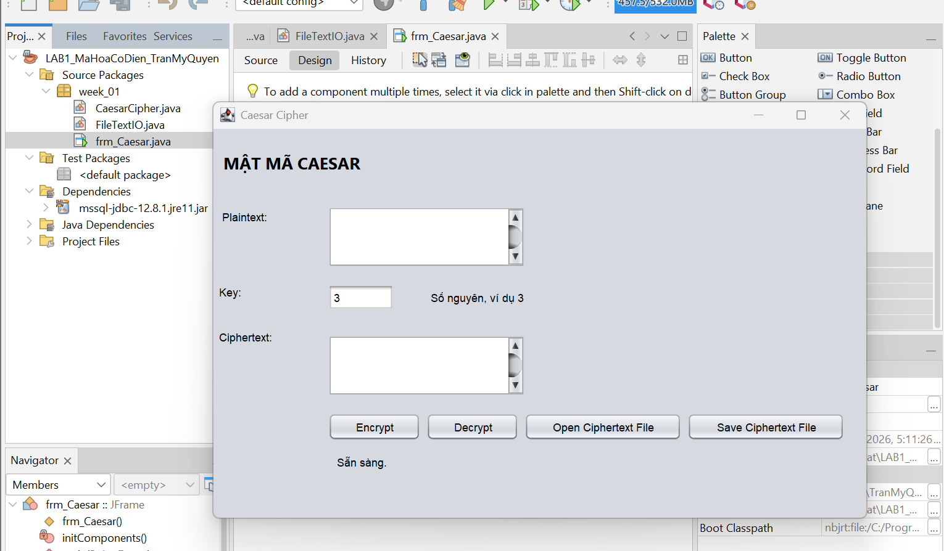
BÀI 1.2. MẬT MÃ VIGENÈRE
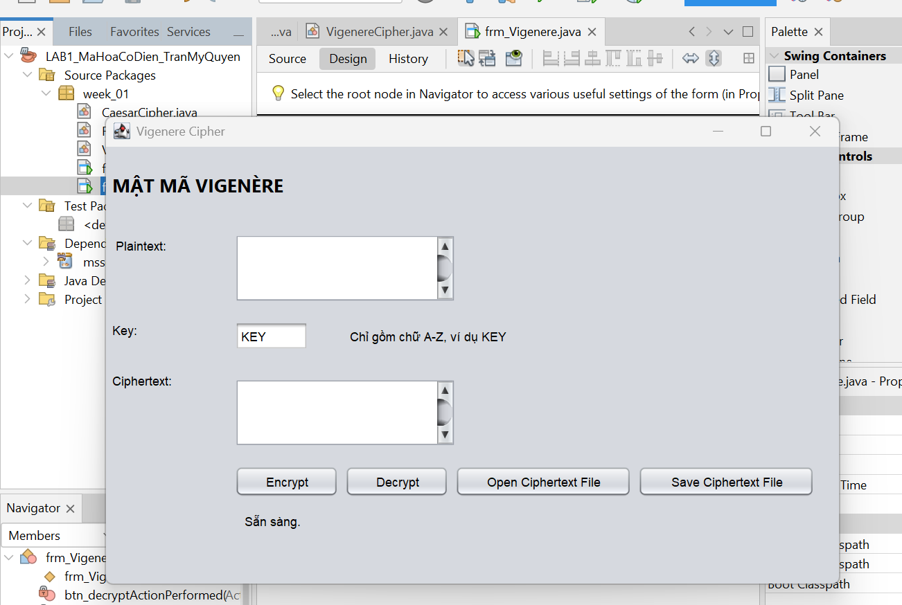
BÀI 1.3. MẬT MÃ RAIL FENCE (HÀNG RÀO)
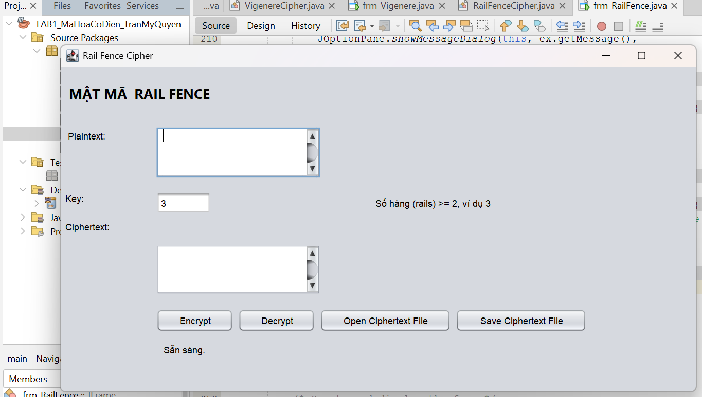
BÀI 1.4. MẬT MÃ PLAYFAIR
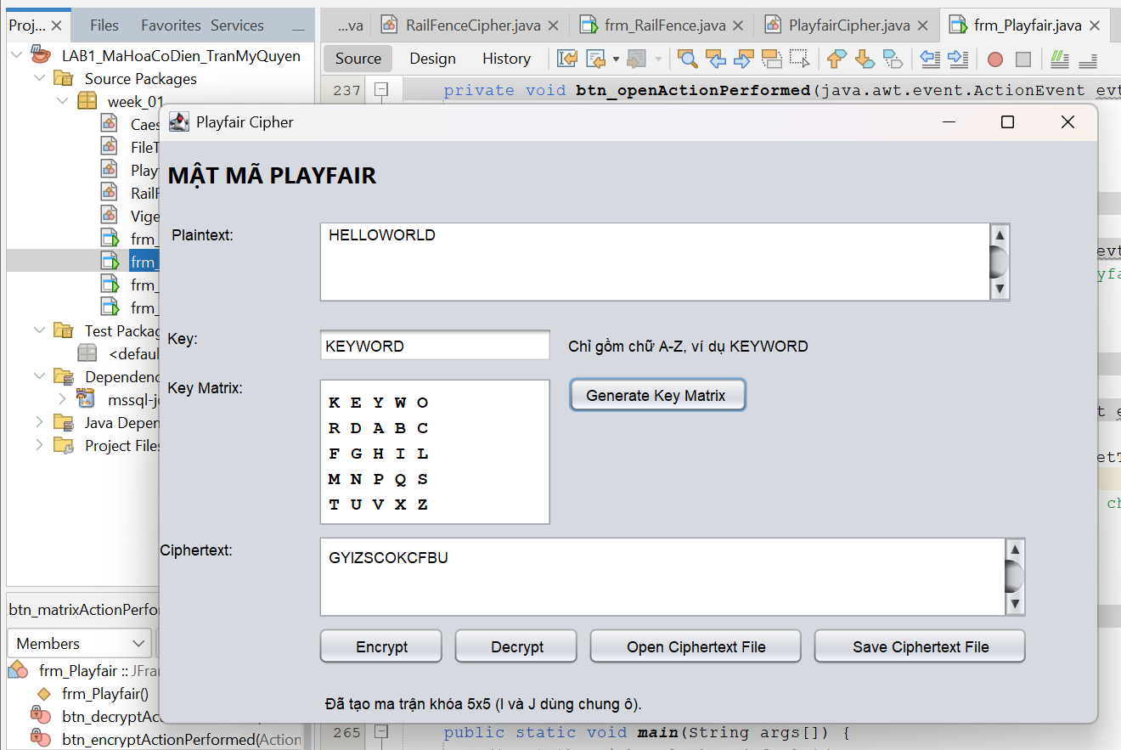
BÀI 1.5. MẬT MÃ HOÁN VỊ CỘT (TRANSPOSITION)
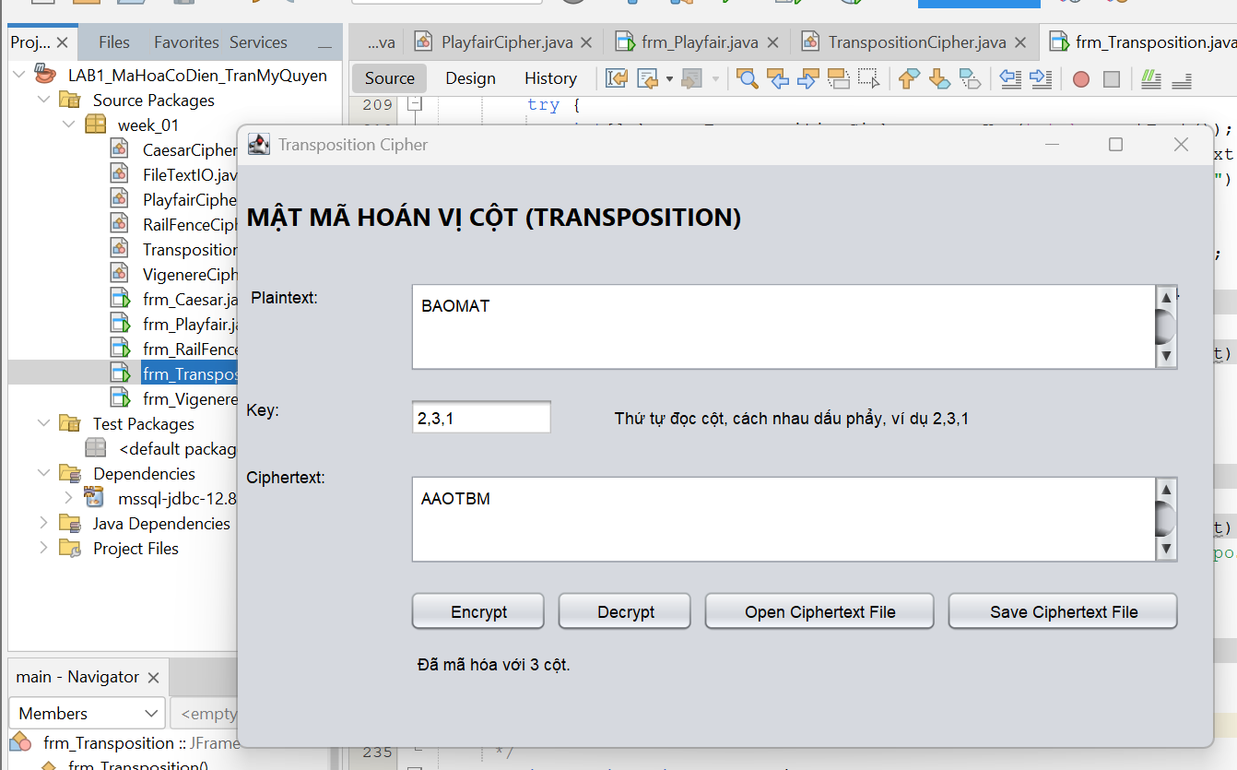
BÀI 1.6. MẬT MÃ AUTOKEY
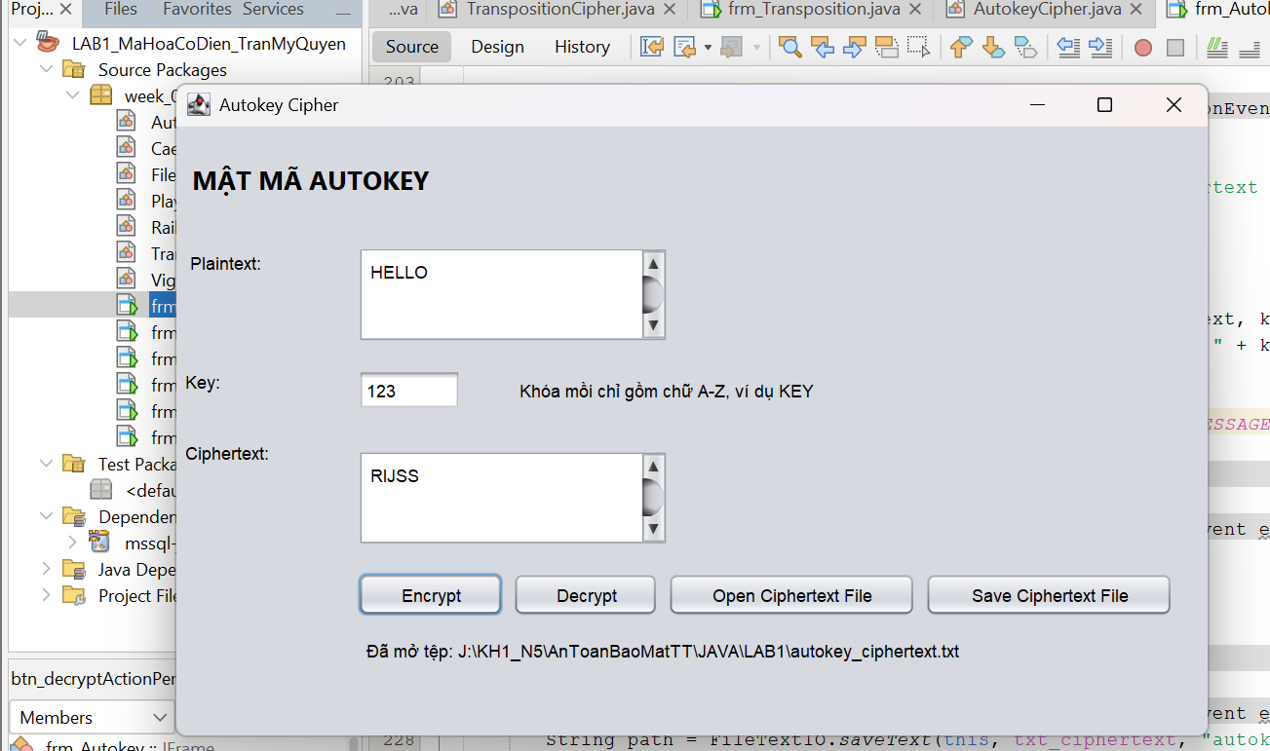
PHẦN 3. BÀI NÂNG CAO 01 – CHƯƠNG TRÌNH TỔNG HỢP VÀ LƯU LỊCH SỬ SQL SERVER
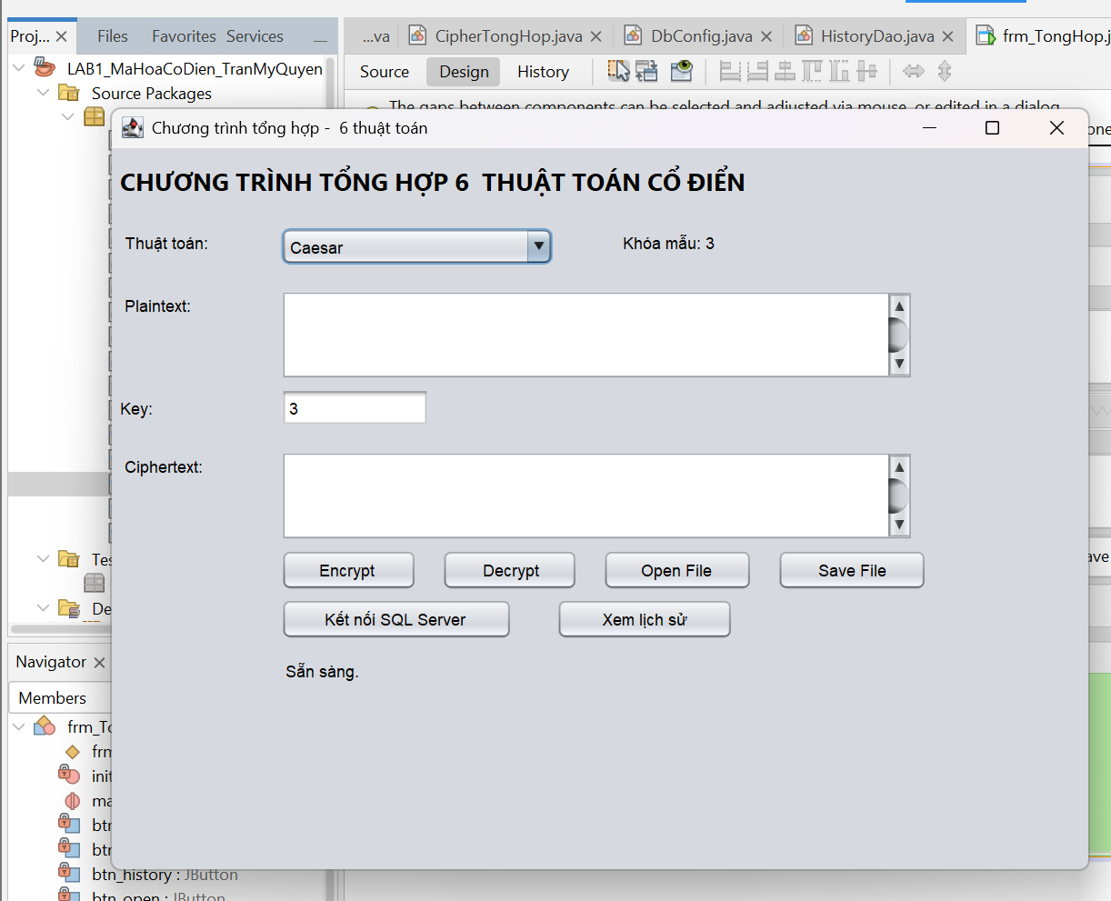
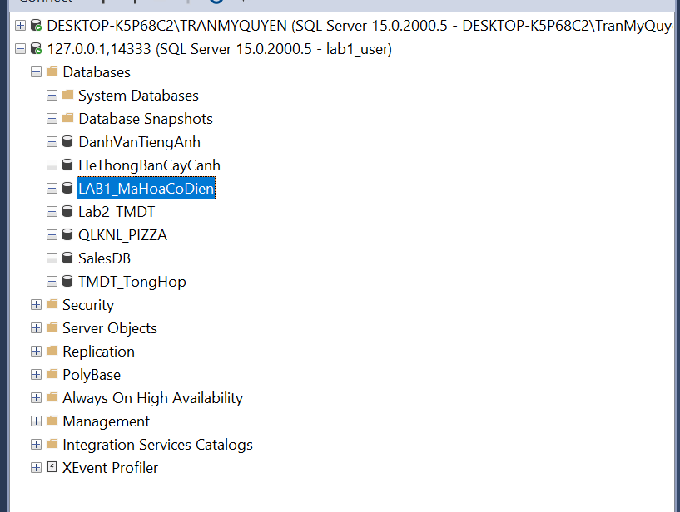

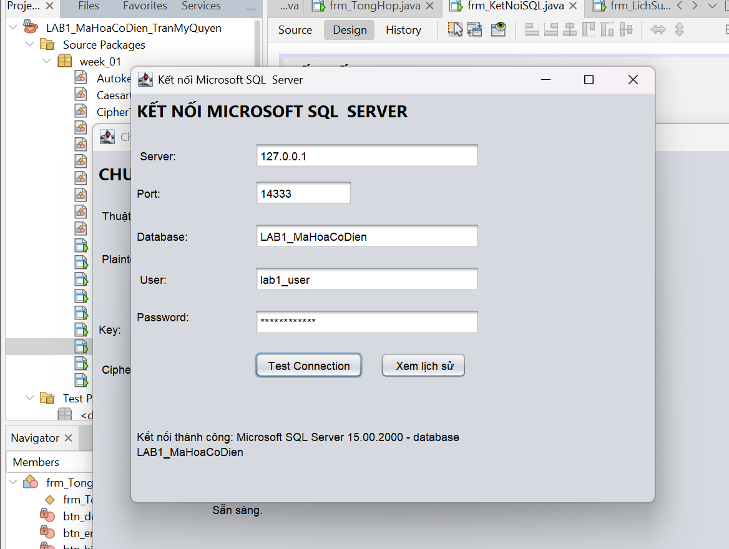
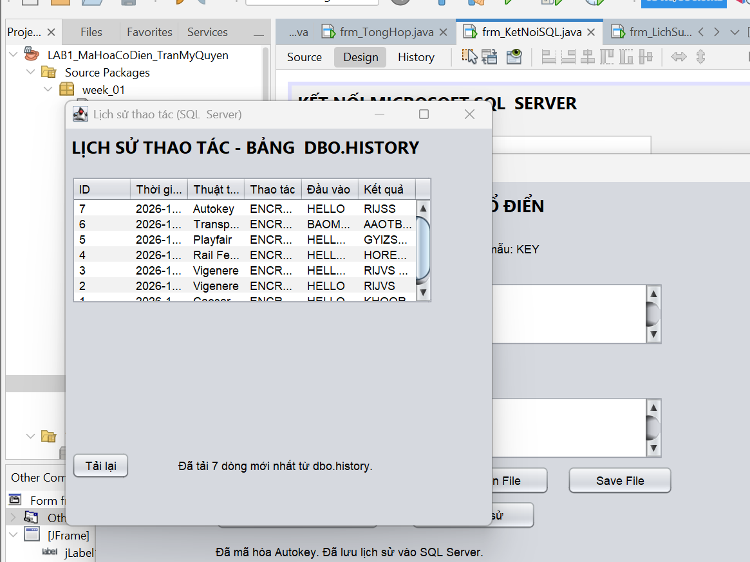
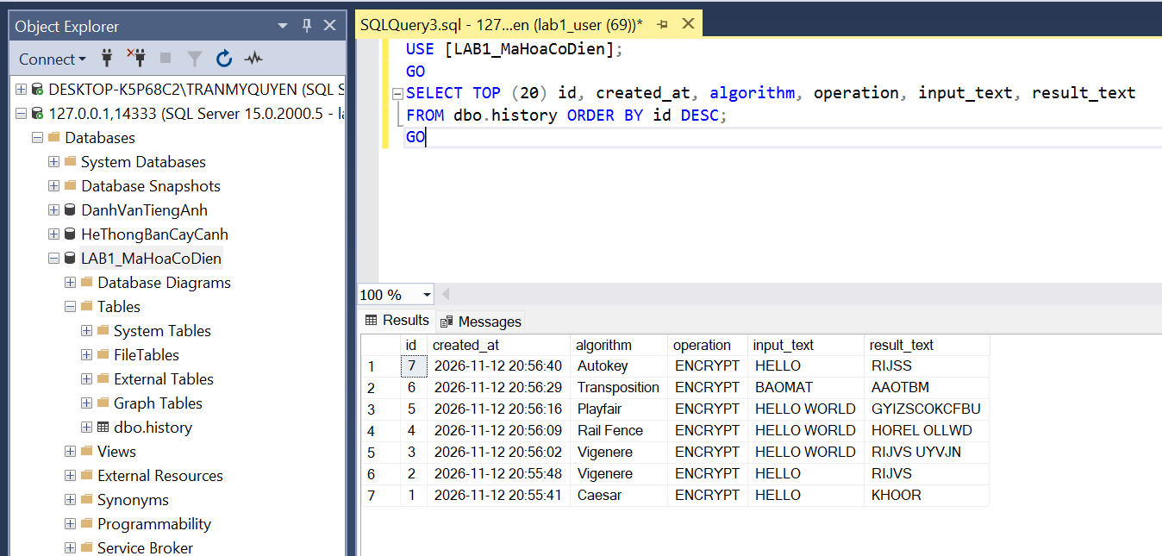
PHẦN 4. BÀI NÂNG CAO 02 – PHÂN TÍCH (TẤN CÔNG) MẬT MÃ CỔ ĐIỂN
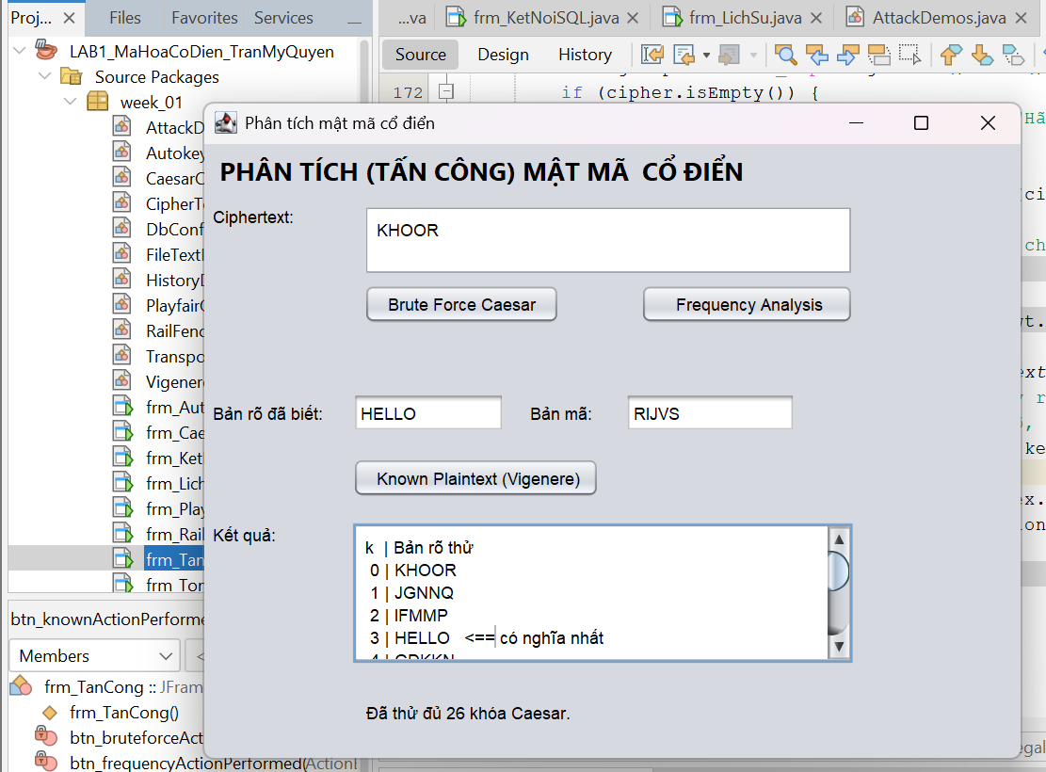
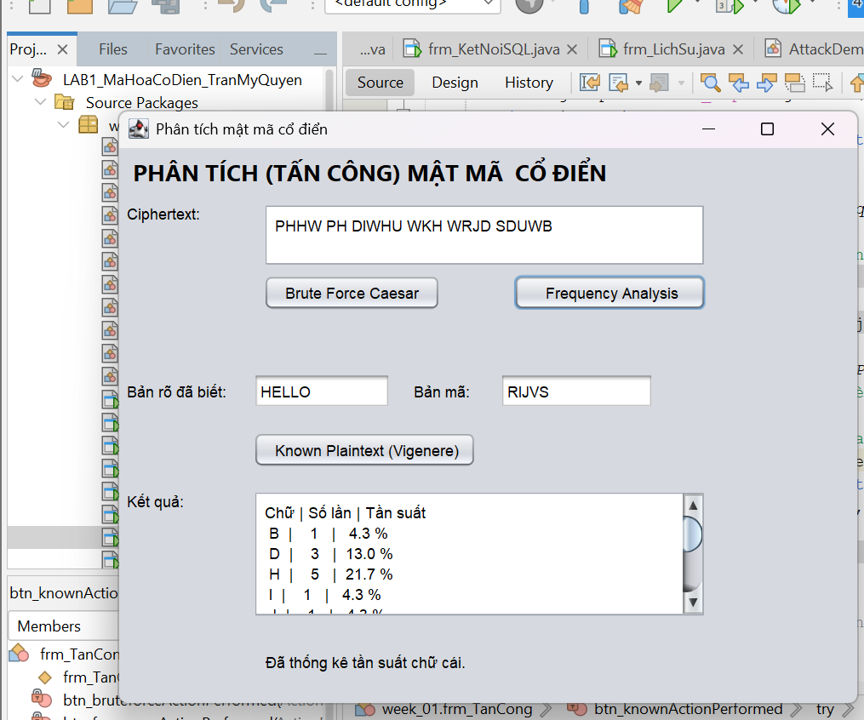
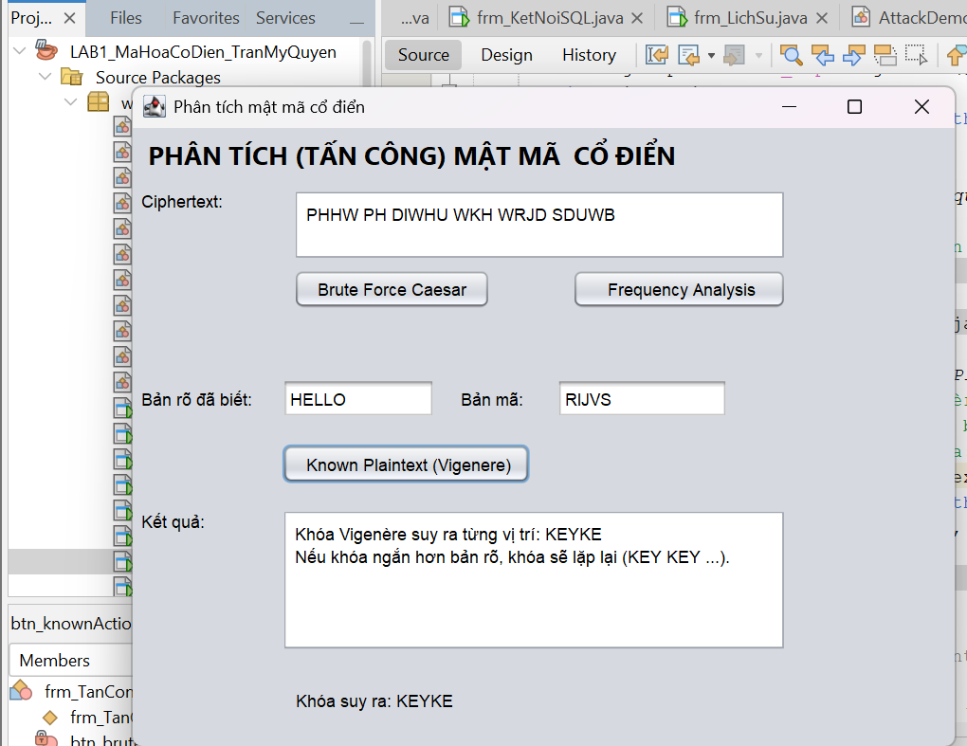
PHẦN 5. TẠO MENU CHÍNH VÀ CHẠY TOÀN BỘ CHƯƠNG TRÌNH
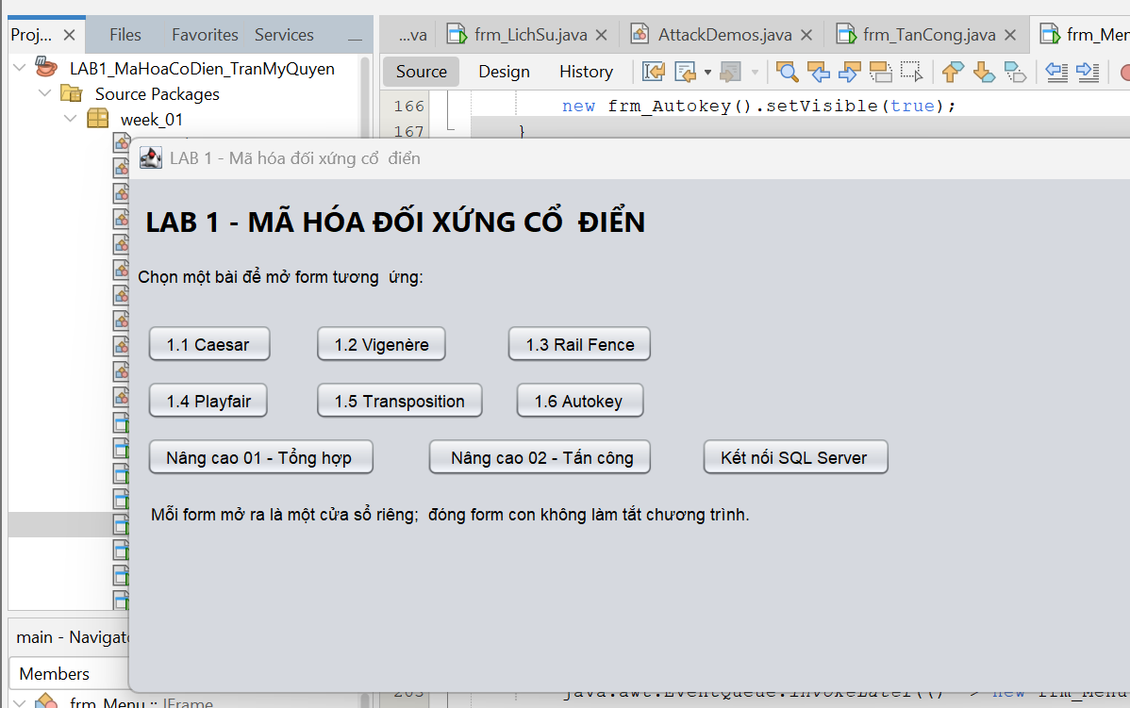
BẢNG KẾT QUẢ KIỂM THỬ
Bảng kết quả kiểm thử 6 thuật toán cơ bản
Bài / Form | Kịch bản kiểm thử | Dữ liệu đầu vào (Input & Key) | Kết quả kỳ vọng (Expected) | Kết quả thực tế (Actual) | Đánh giá
1.1 Caesar  (frm_Caesar) | Mã hóa chuẩn | Plaintext: HELLO  Key: 3 | Ciphertext: KHOOR | Hiển thị KHOOR, trạng thái báo đã mã hóa với $k=3$ | Đạt
1.1 Caesar  (frm_Caesar) | Giải mã ngược | Ciphertext: KHOOR  Key: 3 | Plaintext: HELLO | Khôi phục đúng chuỗi HELLO | Đạt
1.1 Caesar  (frm_Caesar) | Khóa sai định dạng | Plaintext: HELLO  Key: abc | Hộp thoại lỗi: “Khóa Caesar phải là số nguyên, ví dụ 3.” | Hiện đúng hộp thoại cảnh báo, chương trình không tắt | Đạt
1.2 Vigenère  (frm_Vigenere) | Mã hóa chuẩn | Plaintext: HELLO  Key: KEY | Ciphertext: RIJVS | Hiển thị RIJVS | Đạt
1.2 Vigenère  (frm_Vigenere) | Giải mã ngược | Ciphertext: RIJVS  Key: KEY | Plaintext: HELLO | Khôi phục đúng chuỗi HELLO | Đạt
1.2 Vigenère  (frm_Vigenere) | Khóa chứa chữ số | Plaintext: HELLO  Key: K3Y | Hộp thoại lỗi: “Khóa Vigenere chỉ gồm A-Z.” | Hiện đúng cảnh báo, không văng lỗi | Đạt
1.3 Rail Fence  (frm_RailFence) | Mã hóa chuẩn (có khoảng trắng) | Plaintext: HELLO WORLD  Key: 3 | Ciphertext: HOREL OLLWD | Hiển thị HOREL OLLWD | Đạt
1.3 Rail Fence  (frm_RailFence) | Giải mã ngược | Ciphertext: HOREL OLLWD  Key: 3 | Plaintext: HELLO WORLD | Khôi phục đúng HELLO WORLD | Đạt
1.3 Rail Fence  (frm_RailFence) | Số hàng ngoài biên ($<2$) | Plaintext: HELLO WORLD  Key: 1 | Hộp thoại lỗi: “Số hàng phải từ 2 đến 1000.” | Hiện đúng cảnh báo, giữ nguyên trạng thái | Đạt
1.4 Playfair  (frm_Playfair) | Tạo ma trận & Mã hóa | Plaintext: HELLOWORLD  Key: KEYWORD | Ma trận $5×5$ (gộp I/J); Ciphertext: GYIZSCOKCFBU | Ma trận và bản mã GYIZSCOKCFBU trùng khớp từng ký tự | Đạt
1.4 Playfair  (frm_Playfair) | Giải mã ngược | Ciphertext: GYIZSCOKCFBU  Key: KEYWORD | Plaintext: HELXLOWORLDX (còn ký tự đệm X) | Trả về HELXLOWORLDX đúng đặc tả thuật toán | Đạt
1.4 Playfair  (frm_Playfair) | Khóa chứa dấu cách | Plaintext: HELLOWORLD  Key: KEY WORD | Hộp thoại lỗi: "Khóa Playfair chỉ gồm A-Z." | Hiện đúng cảnh báo, không tắt ứng dụng | Đạt
1.5 Transposition  (frm_Transposition) | Mã hóa hoán vị cột | Plaintext: BAOMAT  Key: 2,3,1 | Ciphertext: AAOTBM | Hiển thị AAOTBM | Đạt
1.5 Transposition  (frm_Transposition) | Giải mã ngược | Ciphertext: AAOTBM  Key: 2,3,1 | Plaintext: BAOMAT | Khôi phục đúng BAOMAT | Đạt
1.5 Transposition  (frm_Transposition) | Khóa trùng chỉ số cột | Plaintext: BAOMAT  Key: 1,1,2 | Hộp thoại lỗi: “Khóa phải là hoán vị 1..m.” | Hiện đúng cảnh báo lỗi hoán vị | Đạt
1.6 Autokey  (frm_Autokey) | Mã hóa khóa tự động | Plaintext: HELLO  Key: KEY | Ciphertext: RIJSS | Hiển thị RIJSS | Đạt
1.6 Autokey  (frm_Autokey) | Giải mã ngược | Ciphertext: RIJSS  Key: KEY | Plaintext: HELLO | Khôi phục đúng HELLO | Đạt
1.6 Autokey  (frm_Autokey) | Khóa mồi là số | Plaintext: HELLO  Key: 123 | Hộp thoại lỗi: “Khóa Autokey chỉ gồm A-Z.” | Hiện đúng cảnh báo | Đạt
Dùng chung  (FileTextIO) | Lưu & Mở tệp .txt | Lưu bản mã ra file .txt, xóa ô nhập và mở lại tệp | Tự thêm đuôi .txt nếu thiếu; nạp lại đúng chuỗi UTF-8 | Đọc/ghi tệp thành công trên cả 6 form | Đạt

Bảng kết quả kiểm thử chương trình tổng hợp và SQL Server
Chức năng / Form | Thao tác thực hiện | Thông số / Dữ liệu kiểm thử | Kết quả kỳ vọng (Expected) | Kết quả thực tế (Actual) | Đánh giá
Chạy độc lập  (frm_TongHop) | Mã hóa khi chưa kết nối SQL | Chọn lần lượt 6 thuật toán và bấm Encrypt | Mã hóa đúng kết quả; báo “Chưa kết nối SQL Server nên chưa lưu lịch sử.” | Chạy thông suốt 6 thuật toán, không bị lỗi ngoại lệ SQL | Đạt
Kết nối DB  (frm_KetNoiSQL) | Cấu hình & Test Connection | Server:, Port: DB: User:Pass: | Trạng thái báo “Kết nối thành công: Microsoft SQL Server ... - database LAB1_MaHoaCoDien” | Kết nối thành công qua JDBC Driver | Đạt
Ghi và Đọc lịch sử  (frm_LichSu & SSMS) | Mã hóa 6 thuật toán sau khi kết nối | Thực hiện Encrypt đủ 6 bộ dữ liệu chuẩn trên frm_TongHop | Dòng trạng thái báo đã lưu; frm_LichSu và bảng dbo.history trong SSMS có đủ 6 dòng mới nhất | Hiển thị đầy đủ các bản ghi với ID tự tăng và thời gian chuẩn xác | Đạt

Bảng kết quả kiểm thử phân tích (tấn công) mật mã cổ điển
Kỹ thuật tấn công | Dữ liệu đầu vào | Kết quả kỳ vọng (Expected) | Kết quả thực tế (Actual) | Đánh giá
Brute Force Caesar | Ciphertext: KHOOR | Liệt kê đủ 26 khóa ($k=0…25$), đánh dấu dòng k = 3 (HELLO <== có nghĩa nhất) | Chấm điểm logarit tiếng Anh tự động chọn đúng k = 3, bản rõ HELLO | Đạt
Frequency Analysis | Ciphertext: PHHW PH DIWHU WKH WRJD SDUWB | Thống kê tổng 23 chữ cái; H và W cao nhất (21.7%), suy ra khóa $k=H-E=3$ | Bảng thống kê khớp từng tỷ lệ phần trăm (H: 5 lần - 21.7%, W: 5 lần - 21.7%) | Đạt
Known Plaintext (Vigenère) | Bản rõ: HELLO  Bản mã: RIJVS | Suy ngược từng ký tự khóa ra chuỗi KEYKE (chu kỳ lặp của khóa KEY) | Hiển thị đúng KEYKE | Đạt

Bảng kết quả kiểm thử điều hướng Menu chính
Thao tác kiểm thử | Kết quả kỳ vọng (Expected) | Kết quả thực tế (Actual) | Đánh giá
Chạy dự án bằng Run Project (F6) | Tự động khởi chạy lớp chính week_01.frm_Menu căn giữa màn hình | Cửa sổ LAB 1 - Mã hóa đối xứng cổ điển mở chính xác | Đạt
Bấm lần lượt cả 9 nút trên frm_Menu | Mỗi nút mở ra 1 cửa sổ chức năng độc lập tương ứng | Cả 9 form con đều mở đúng chức năng | Đạt
Đóng form con vs Đóng form chính | Tắt form con (DISPOSE) không tắt chương trình; tắt frm_Menu (EXIT_ON_CLOSE) kết thúc toàn bộ tiến trình | Hoạt động đúng chế độ đóng cửa sổ trên cả menu và các form con | Đạt

